6 июня в подготовительной группе была проведена литературная викторина по сказкам А. С. Пушкина. Подготовила и провела воспитатель группы Люлина Е. А. Дети в командах, принимали активное участие в конкурсах. После подведения итогов викторины дети получили сладкие призы.

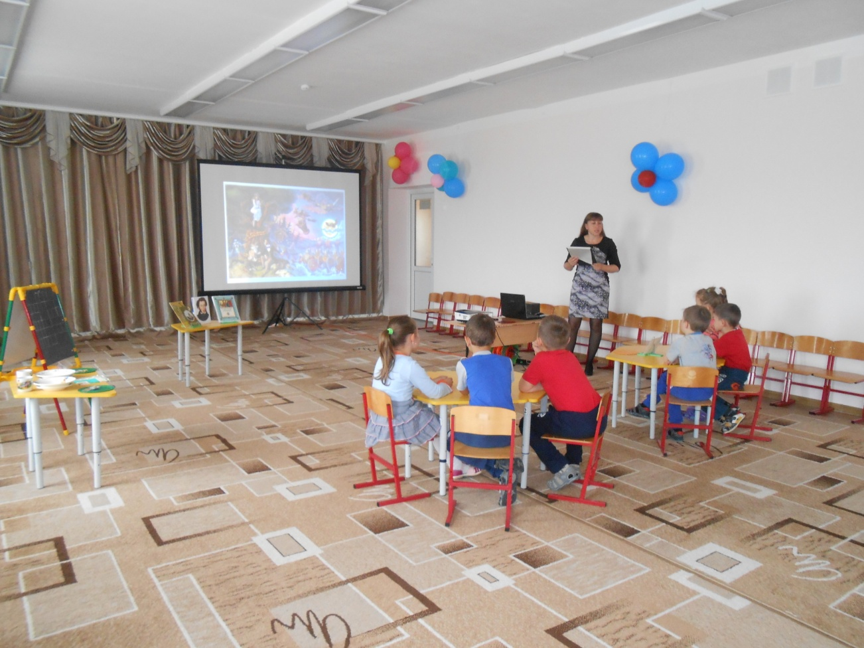
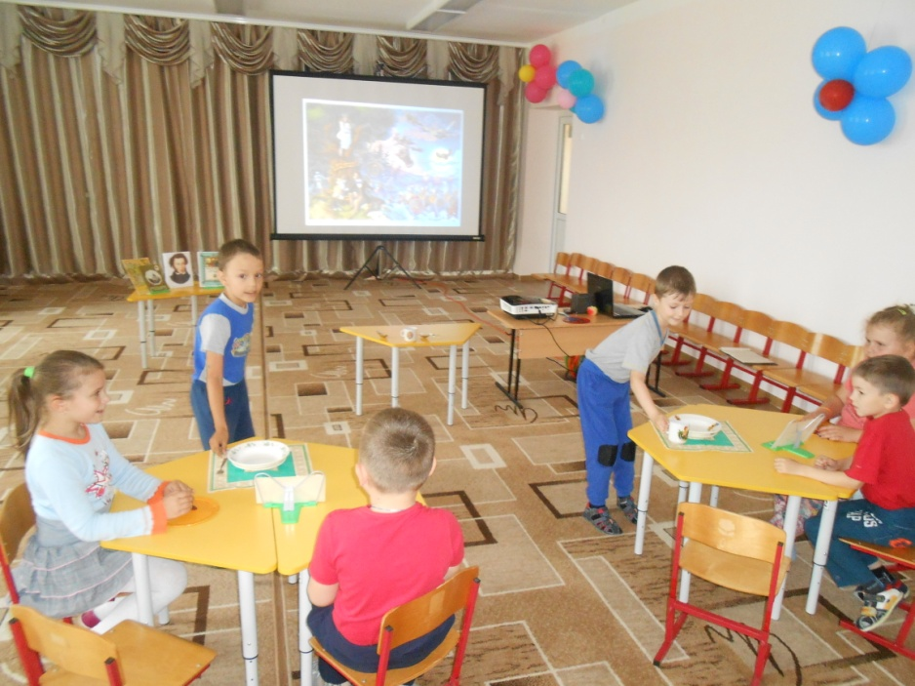

Аттракцион «Накрой стол»

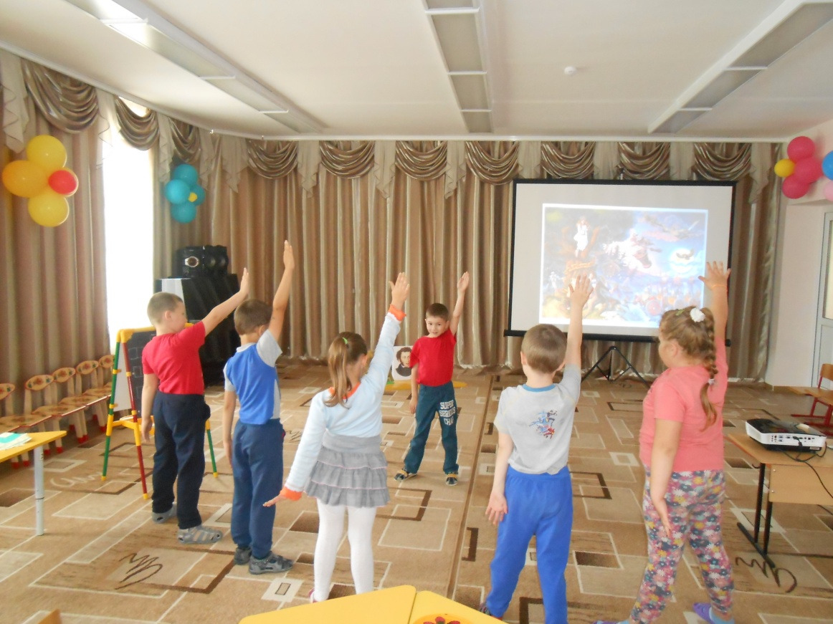

Подвижная игра «Зеркало»:

Конкурс капитанов
«Собери картинку»

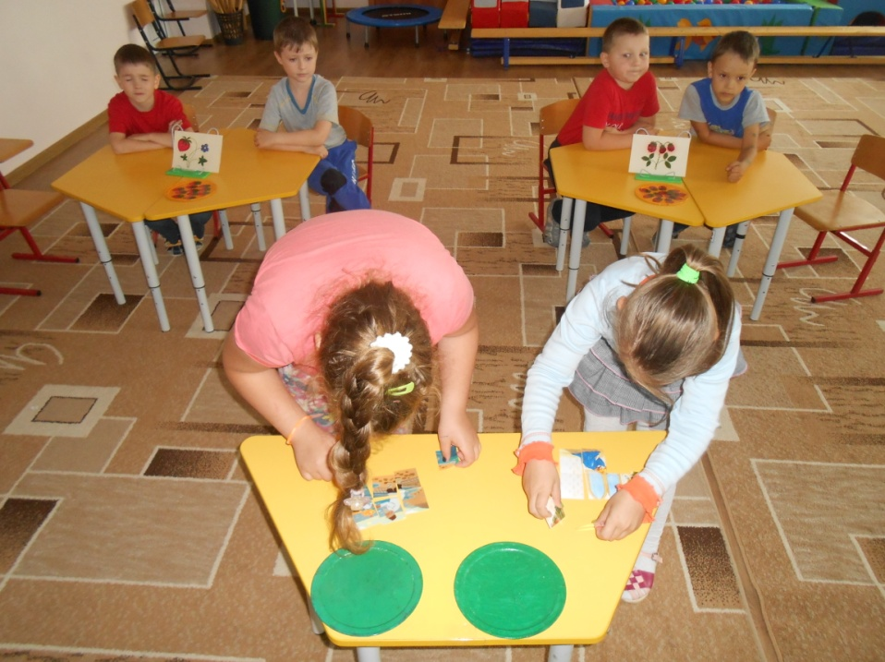
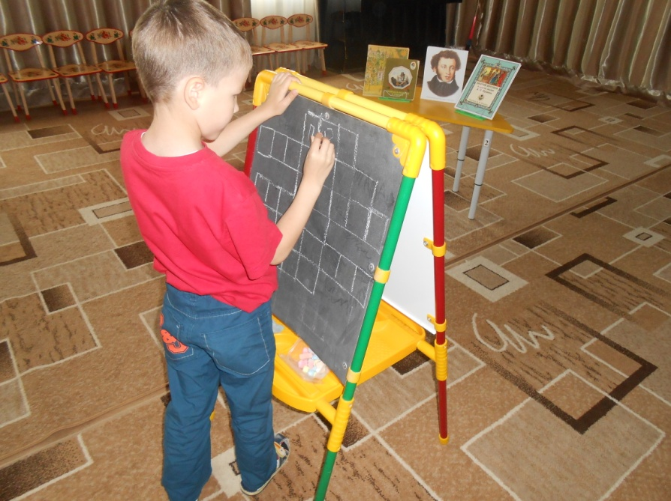

Конкурс «Кроссворд»

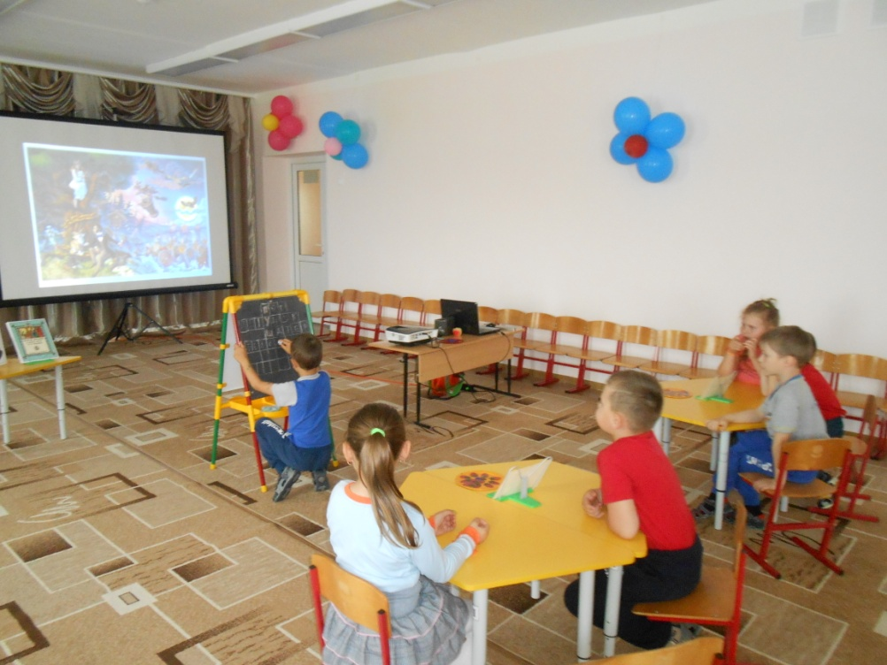
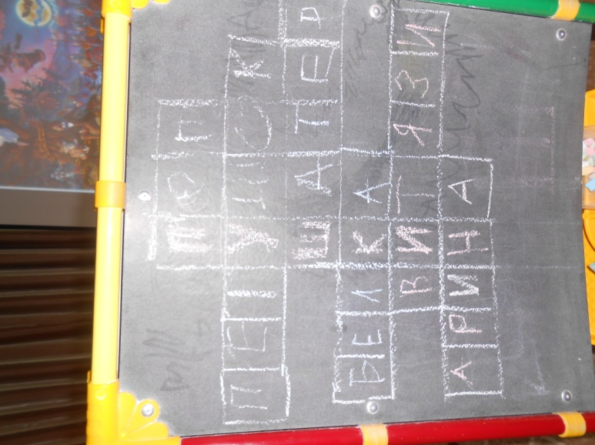

Подведение итогов викторины

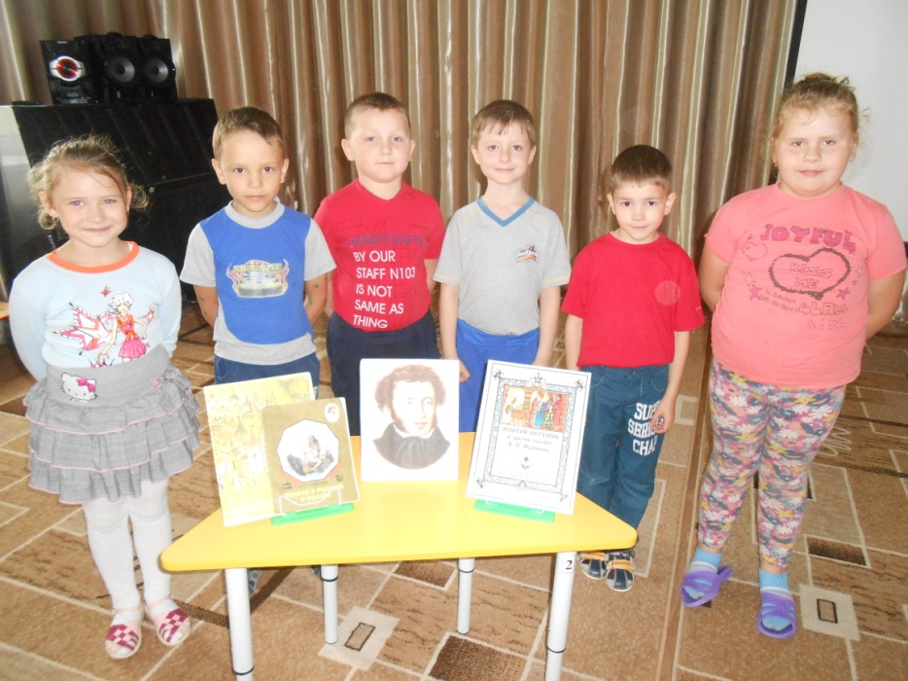

7 июня в подготовительной группе была проведена выставка рисунков по произведениям А. С. Пушкина. Подготовила и провела воспитатель группы Люлина Е. А.

Произведения А. С. Пушкина (рисование)
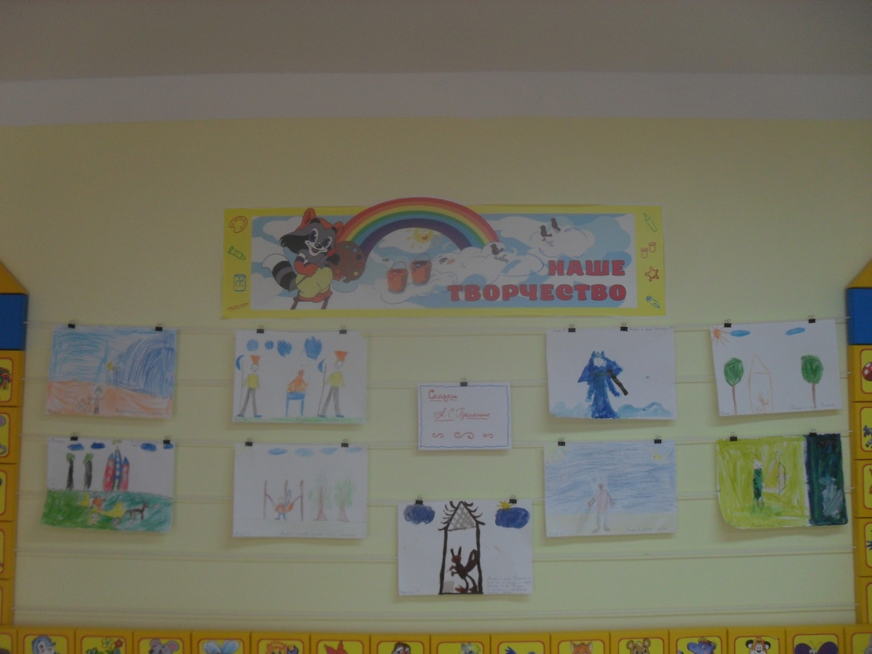
Произведения А. С. Пушкина (раскрашивание)
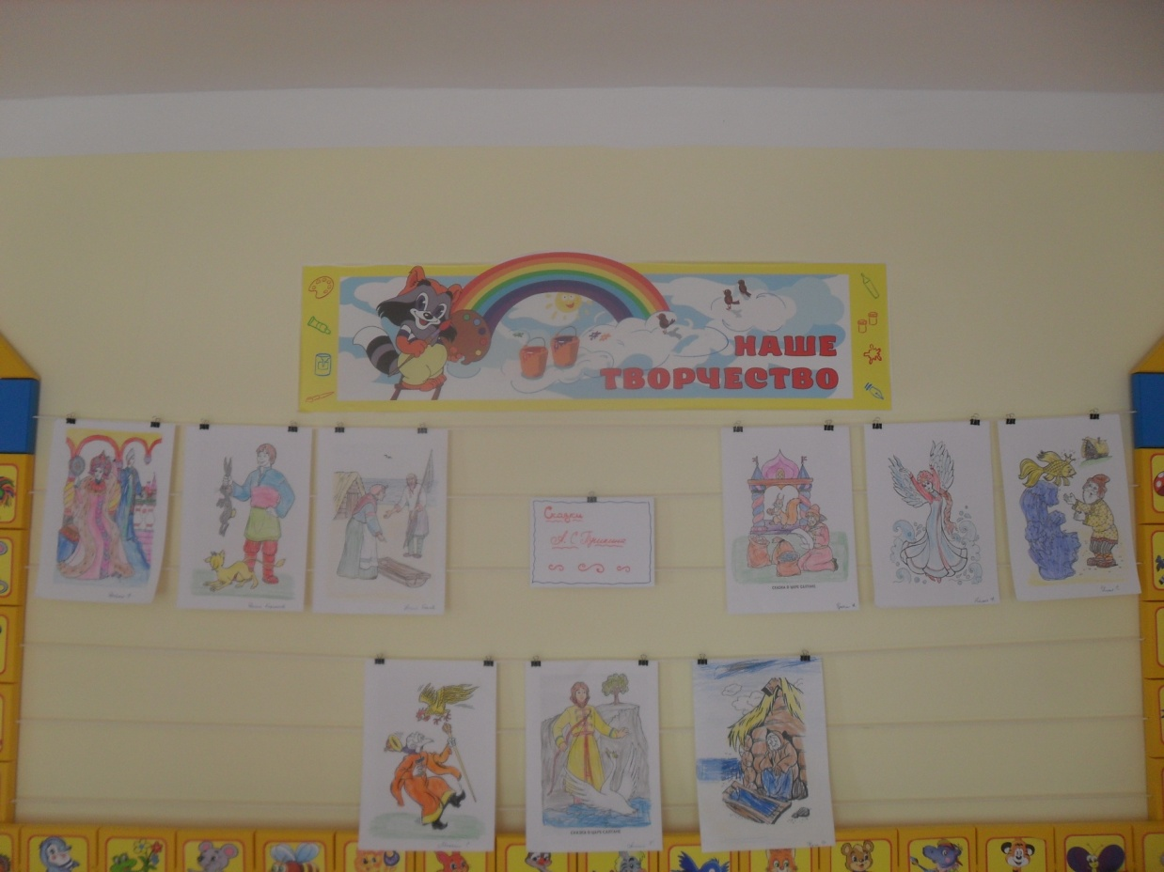

8 июня дети подготовительной группы изготовили стрекоз из цветной бумаги, и была оформлена выставка детских работ. Провела воспитатель группы Люлина Е. А.

аппликация «стрекоза»
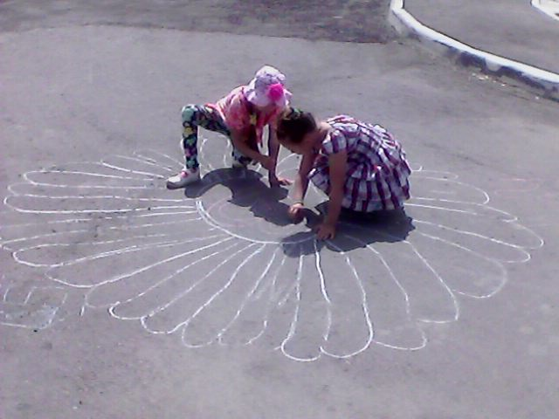
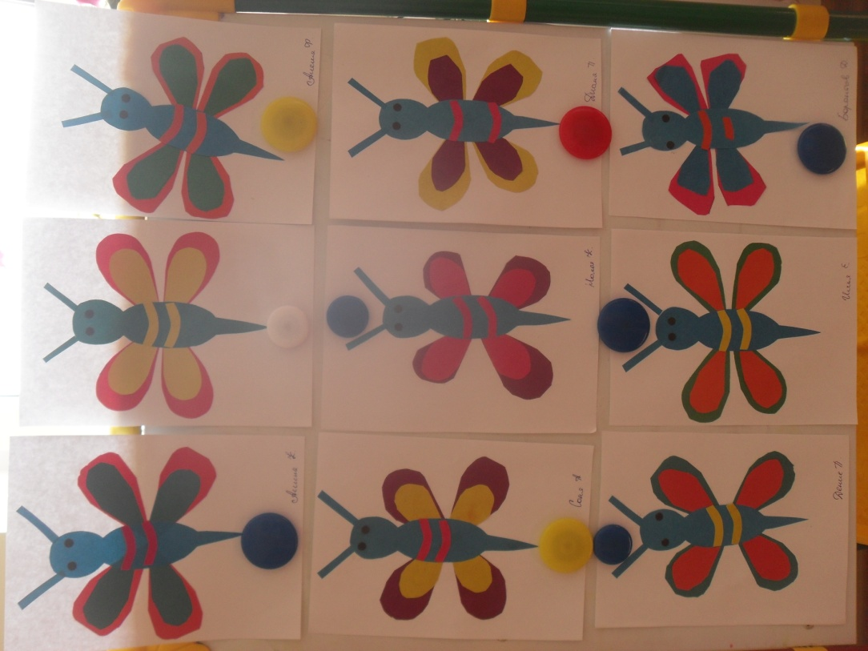

13 июня дети подготовительной группы принимали активное участие в конкурсе детского рисунка на асфальте «Мир глазами детей».

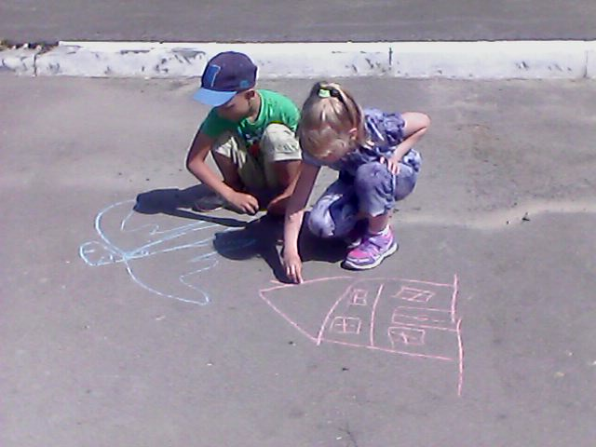

14 июня дети подготовительной группы изготовили улиток на листочках, и была оформлена выставка детских работ. Провела воспитатель группы Люлина Е. А.

улитка на листочке

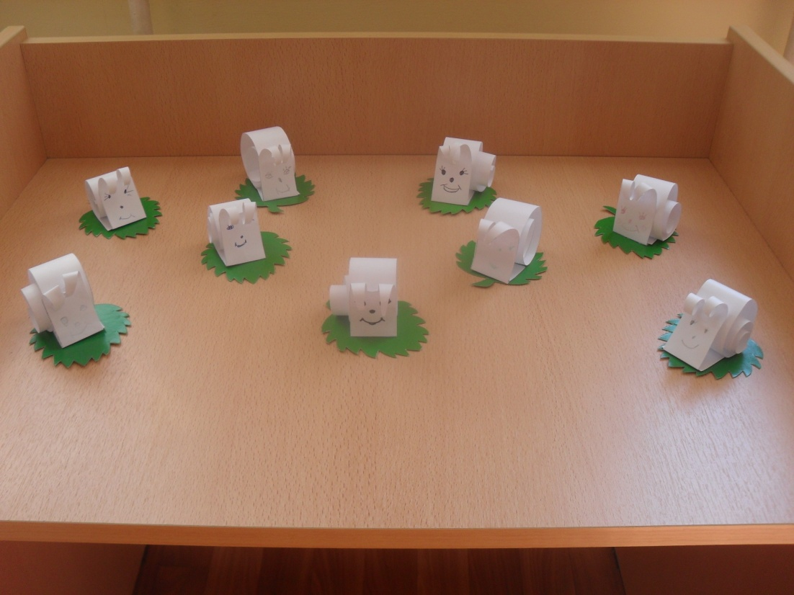

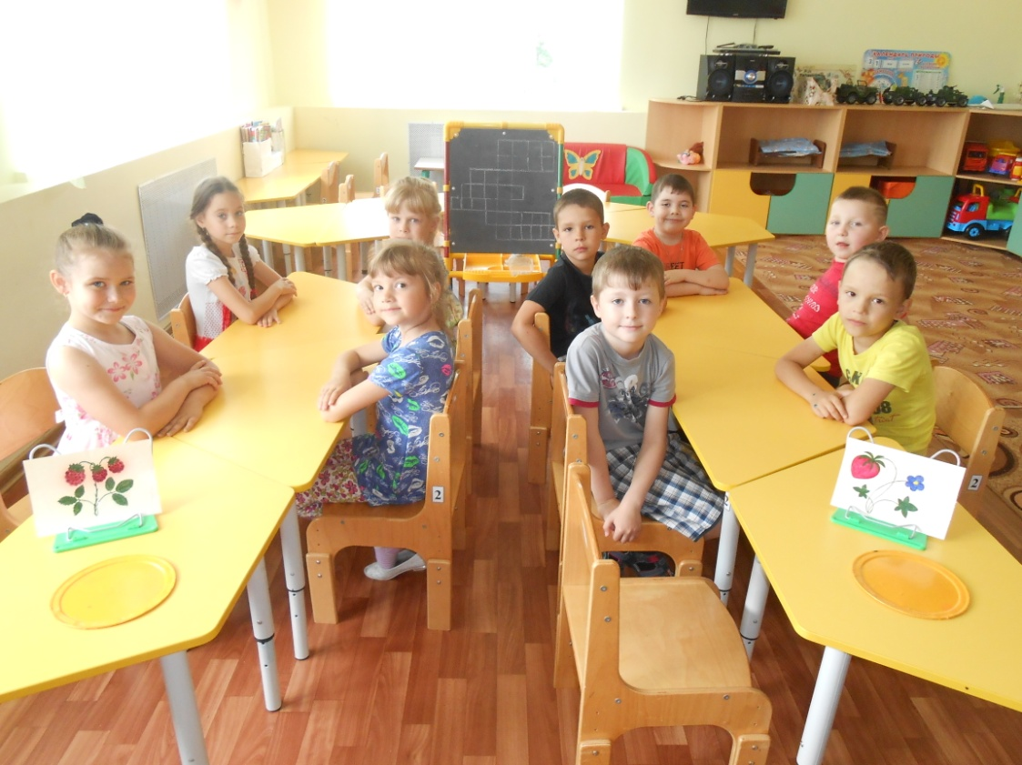

15 июня в подготовительной группе была проведена викторина «Лучшие загадайки и отгадайки». Подготовила и провела воспитатель группы Люлина Е. А. Дети в командах, принимали активное участие в конкурсах. Отгадывали загадки, разгадывали кроссворд, ребусы. После подведения итогов викторины дети получили сладкие призы.

Конкурс № 1:
«Найди отгадку»
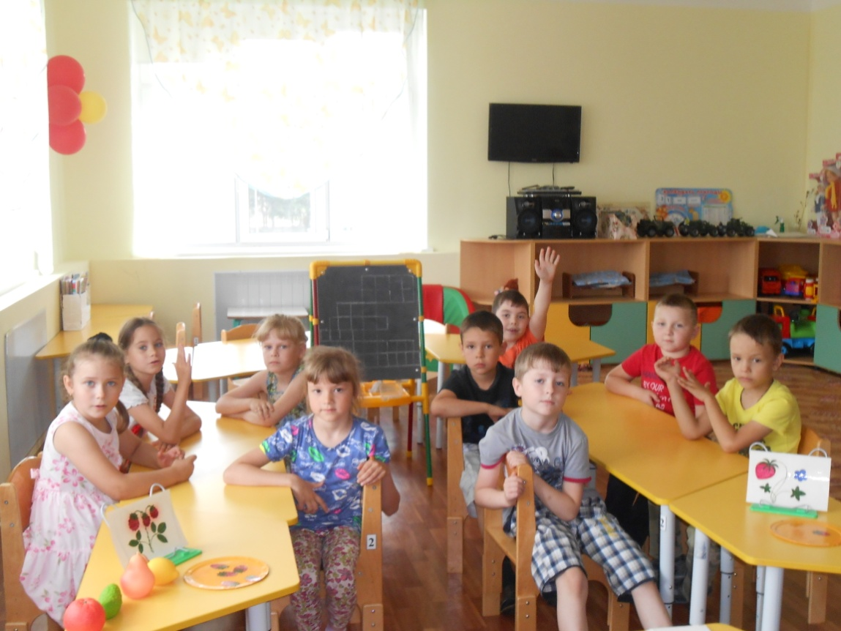

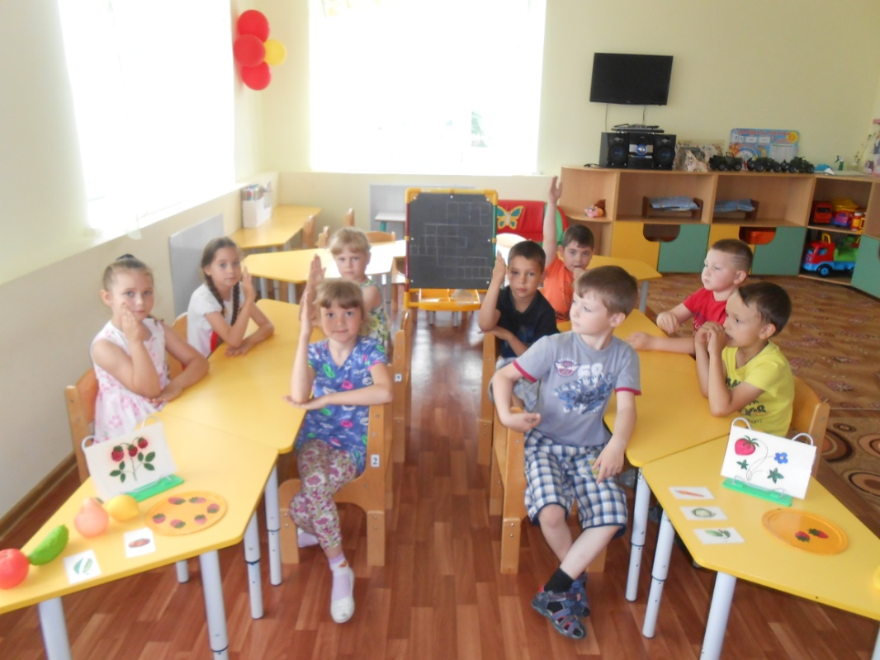

Конкурс № 2:
«Подскажи словечко»

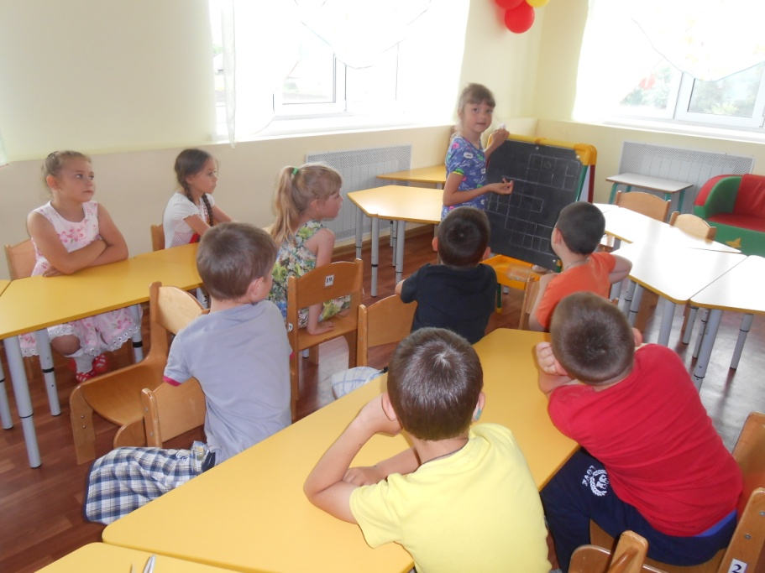
Конкурс № 3: «Разгадай кроссворд»
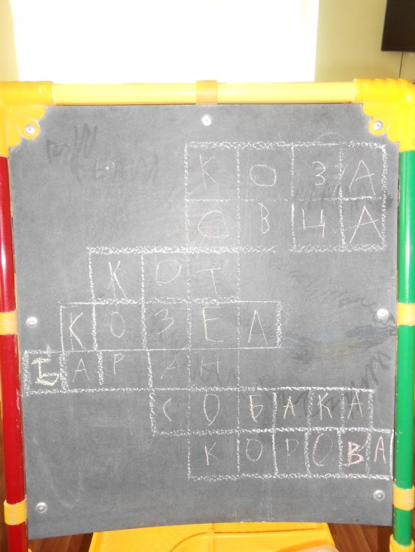
Конкурс № 4: «Разгадай ребусы»

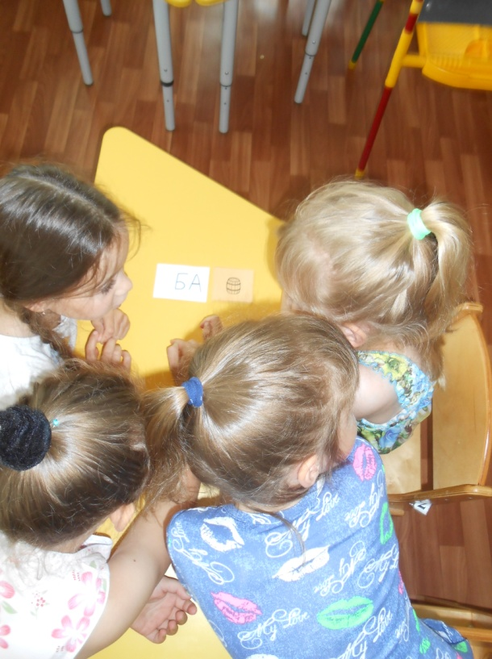

Конкурс № 5: «Отгадай загадку – прочитай отгадку» (для капитанов)
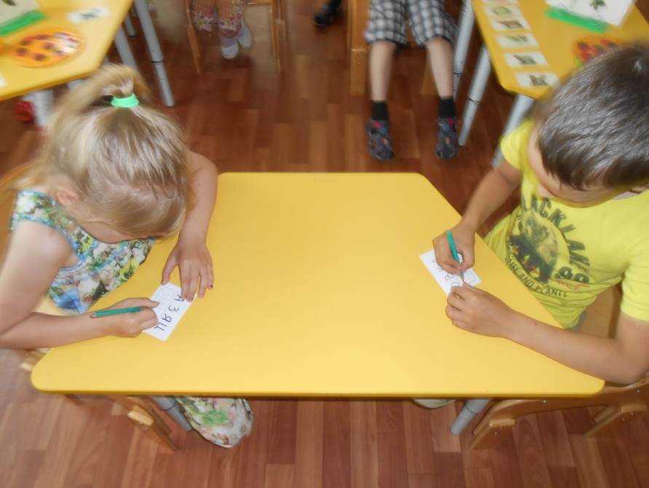
Конкурс № 6: Игра «Загадки и отгадки»

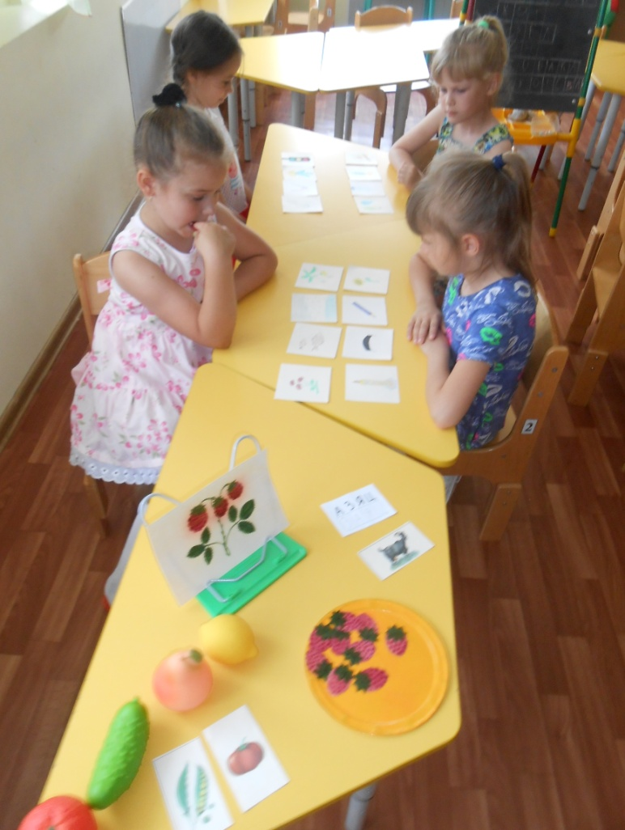
Подведение итогов, награждение.

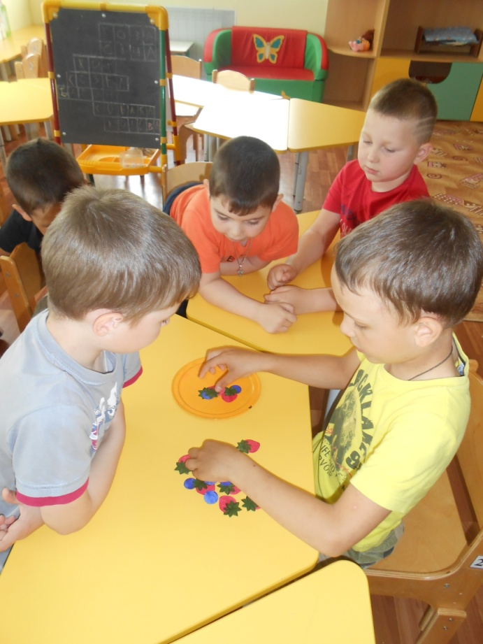

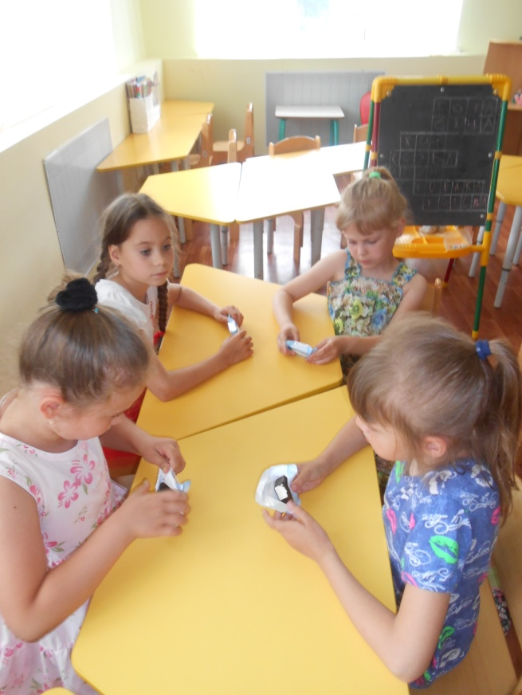

17 июня дети подготовительной группы изготовили поделки «Гусеница в груше», воспитателем группы была оформлена выставка детских работ. Провела воспитатель группы Люлина Е. А.

Гусеницы в груше
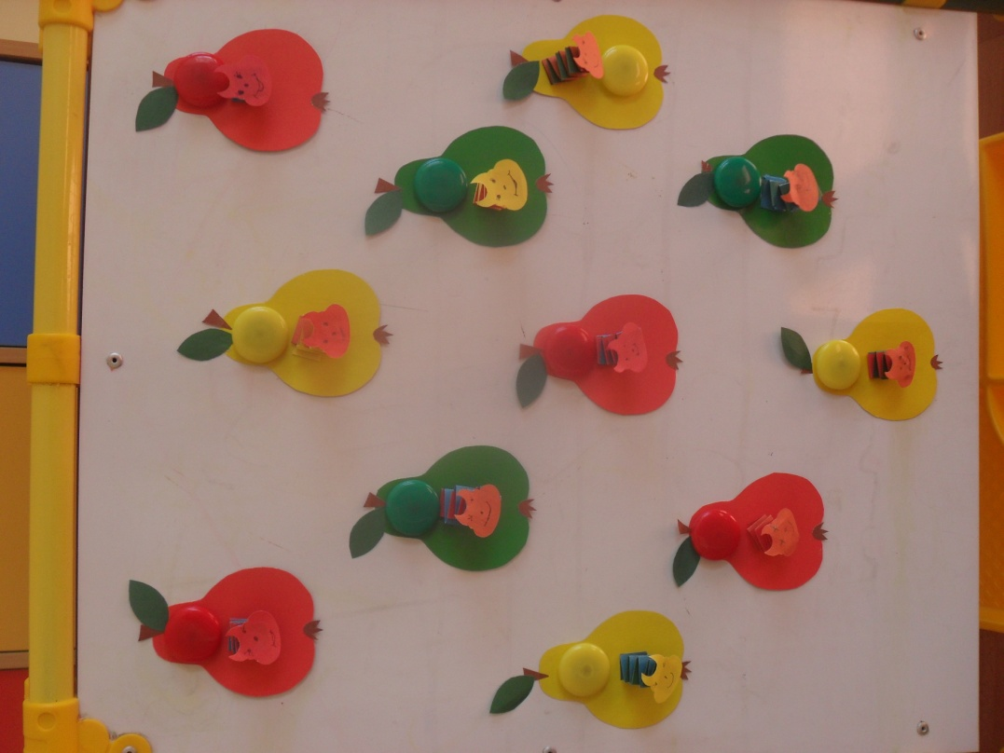

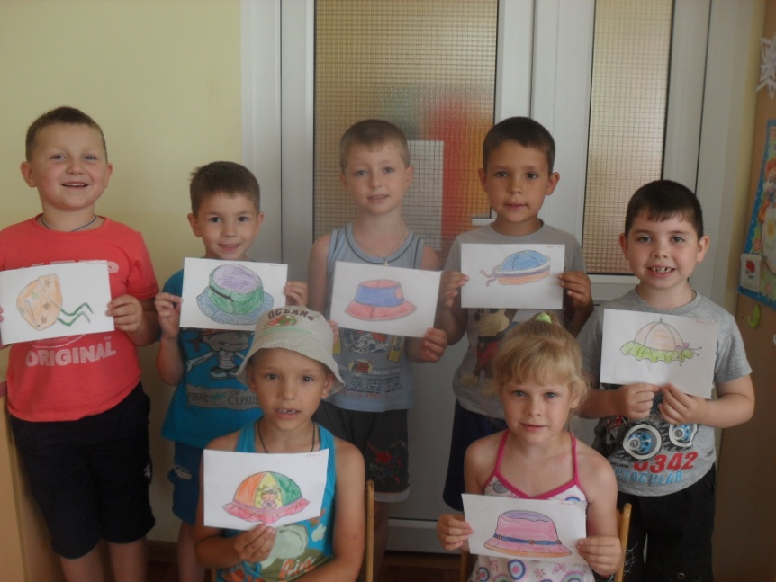
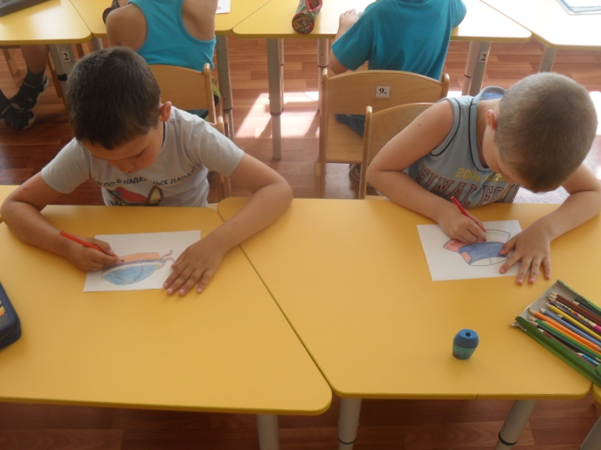
22 июня в подготовительной группе была проведена беседа с показом презентации «Панамы». Подготовила и провела воспитатель группы Люлина Е. А. Дети узнали о родине панамы, как устроена панама, какие бывают панамы. Дети раскрашивали понравившиеся им панамы и лепили из пластилина. Была оформлена выставка из детских работ.
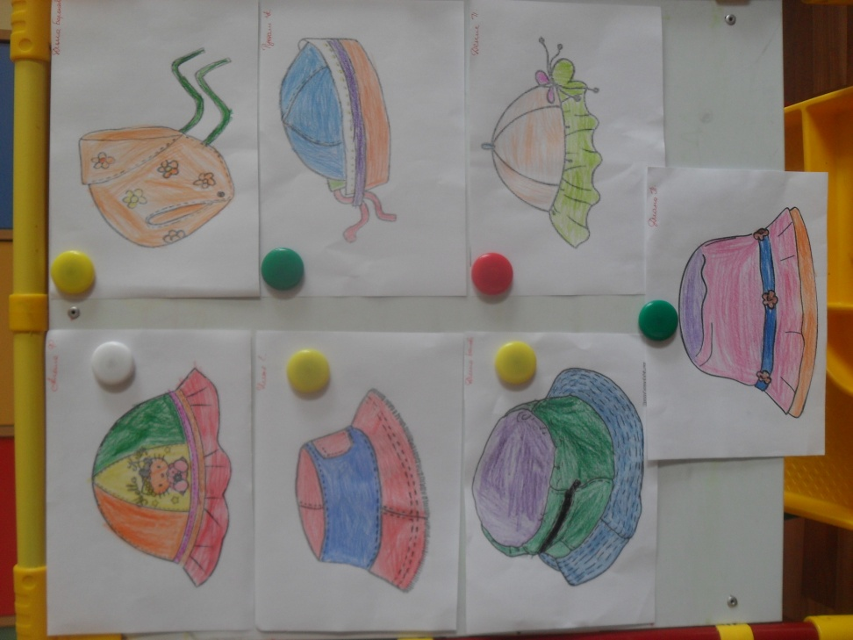
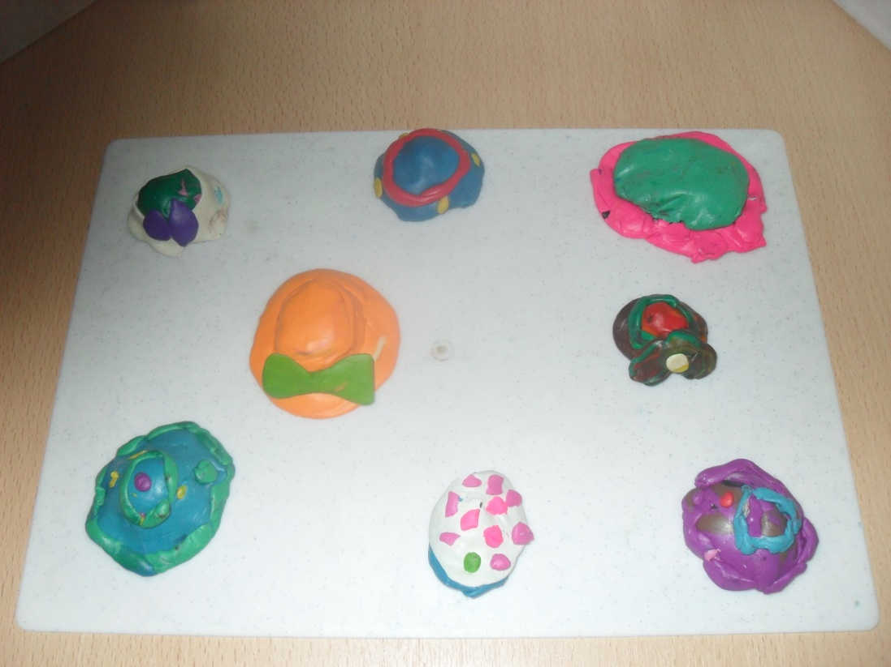

24 июня дети подготовительной группы изготовили поделки «Гусеница на листочке», воспитателем группы была оформлена выставка детских работ. Провела воспитатель группы Люлина Е. А.

гусеница на листочке

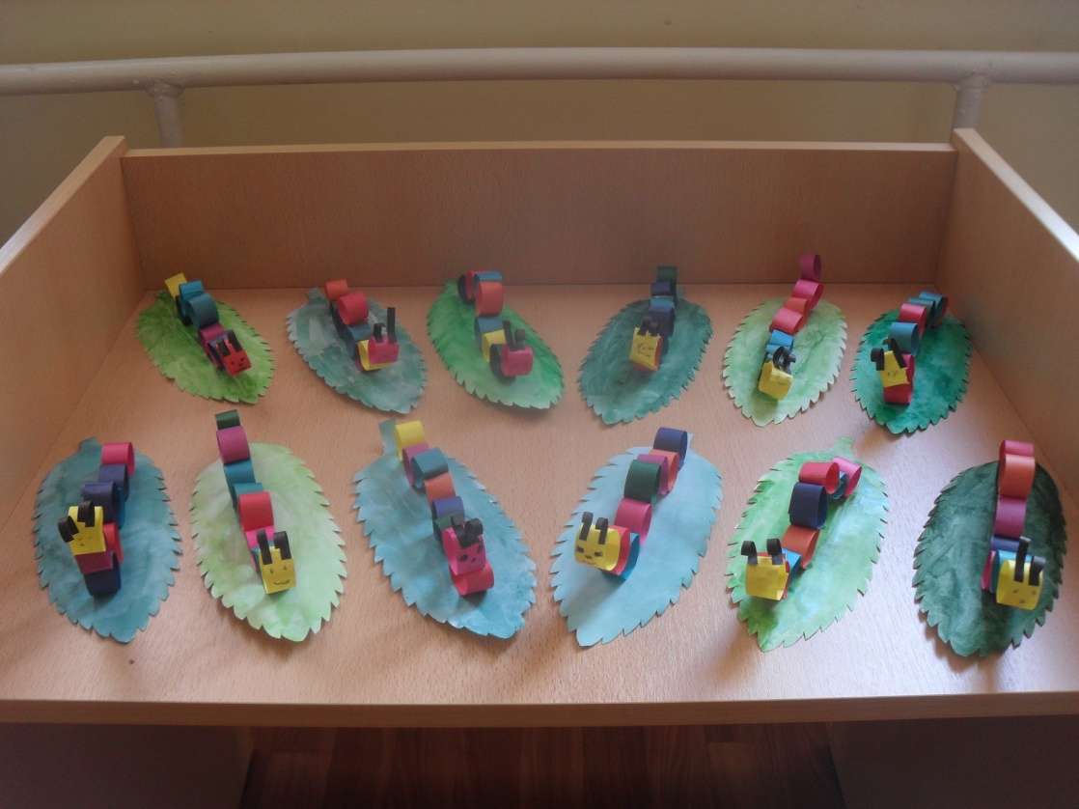

27 июня в подготовительной группе была проведена беседа с показом презентации по теме «Очаровательный цветок». Подготовила и провела воспитатель группы Люлина Е. А. Была оформлена выставка детских рисунков.

Букет в вазе (рисование)

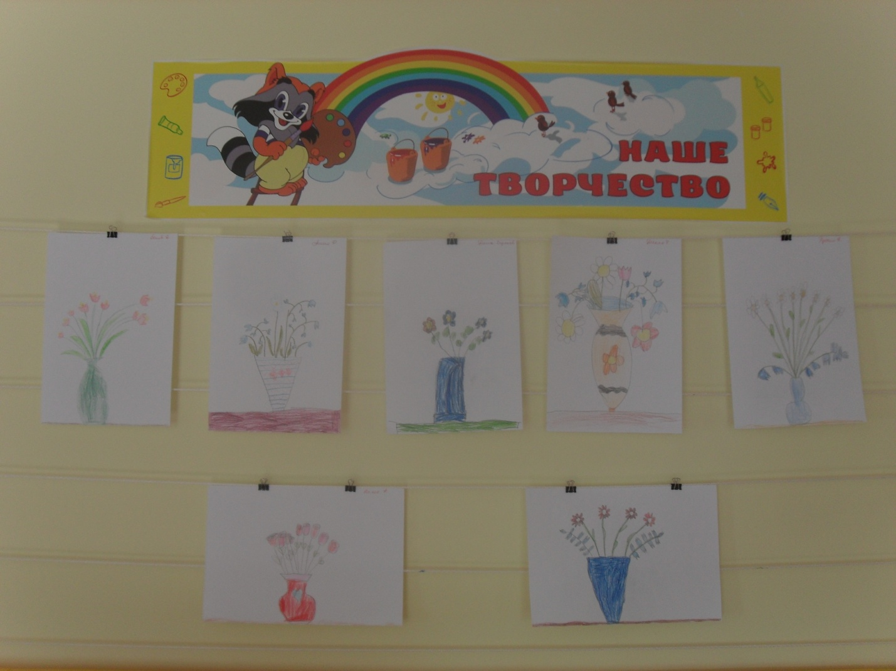

30 июня дети подготовительной группы изготовили поделки «Мухоморы», воспитателем группы была оформлена выставка детских работ. Провела воспитатель группы Люлина Е. А.

Мухоморы
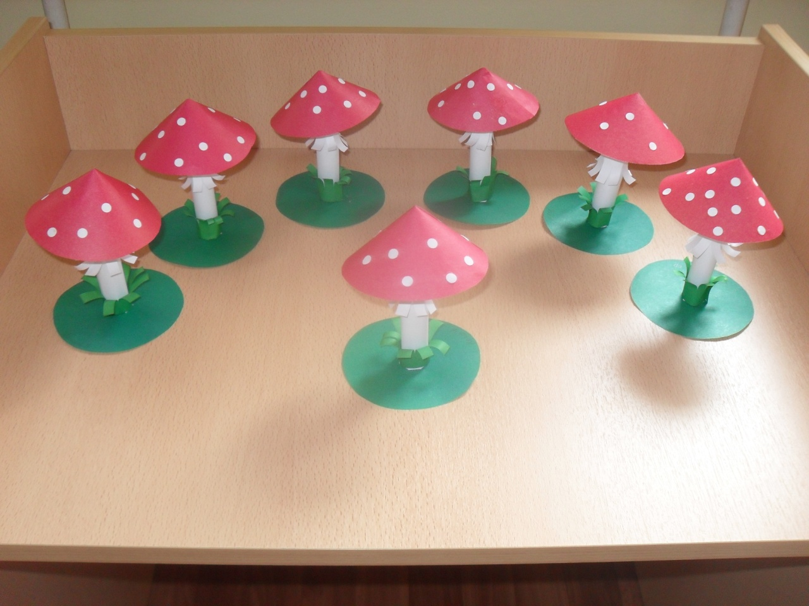

5 июля дети подготовительной группы принимали активное участие в празднике песка «Город на песке», изготавливали из песка города. Провела воспитатель группы Люлина Е. А.

Праздник песка «Город на песке»

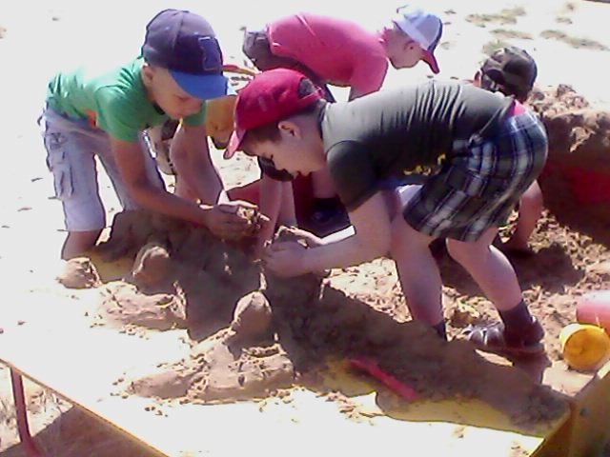

6 июля дети подготовительной группы принимали участие в спортивном летнем развлечении «Солнце, воздух и вода – наши лучшие друзья». Дети участвовали в разных эстафетах, играли в игры и были награждены сладкими призами.

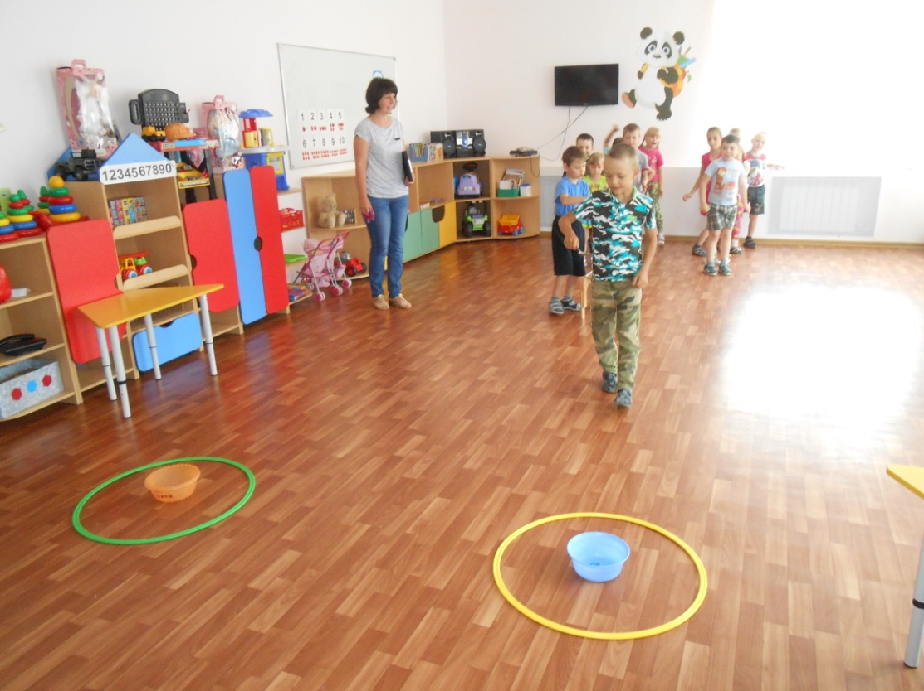

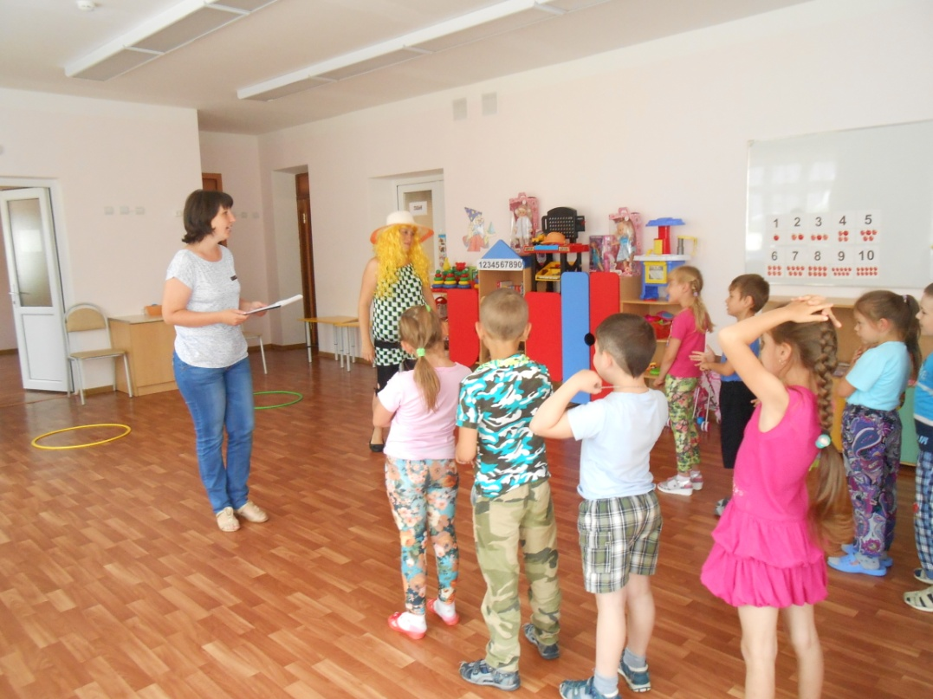

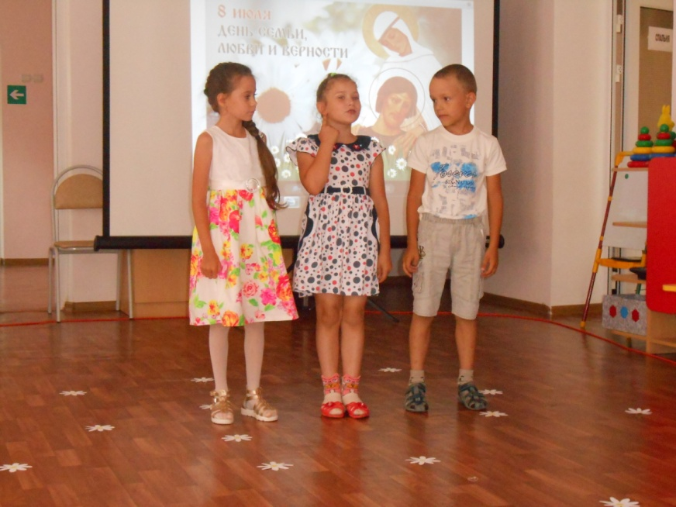

8 июля дети подготовительной группы принимали активное участие в досуге «День семьи, любви и верности». Дети рассказывали стихи, рисовали, играли в игры, танцевали. В группе была оформлена выставка рисунков «Моя семья», и изготовлены руками детей ромашки - символ праздника в подарок родителям.

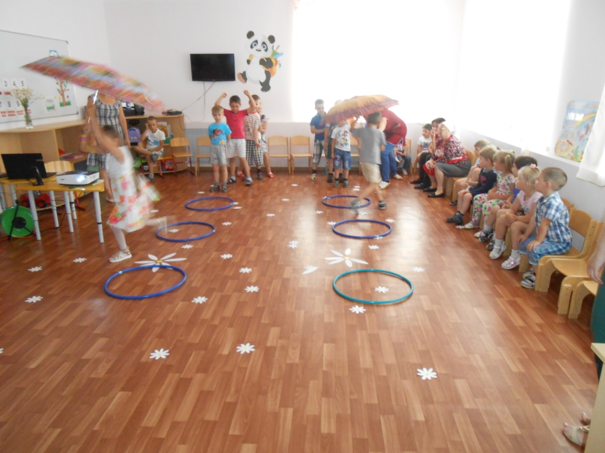

Моя семья (рисунки детей)
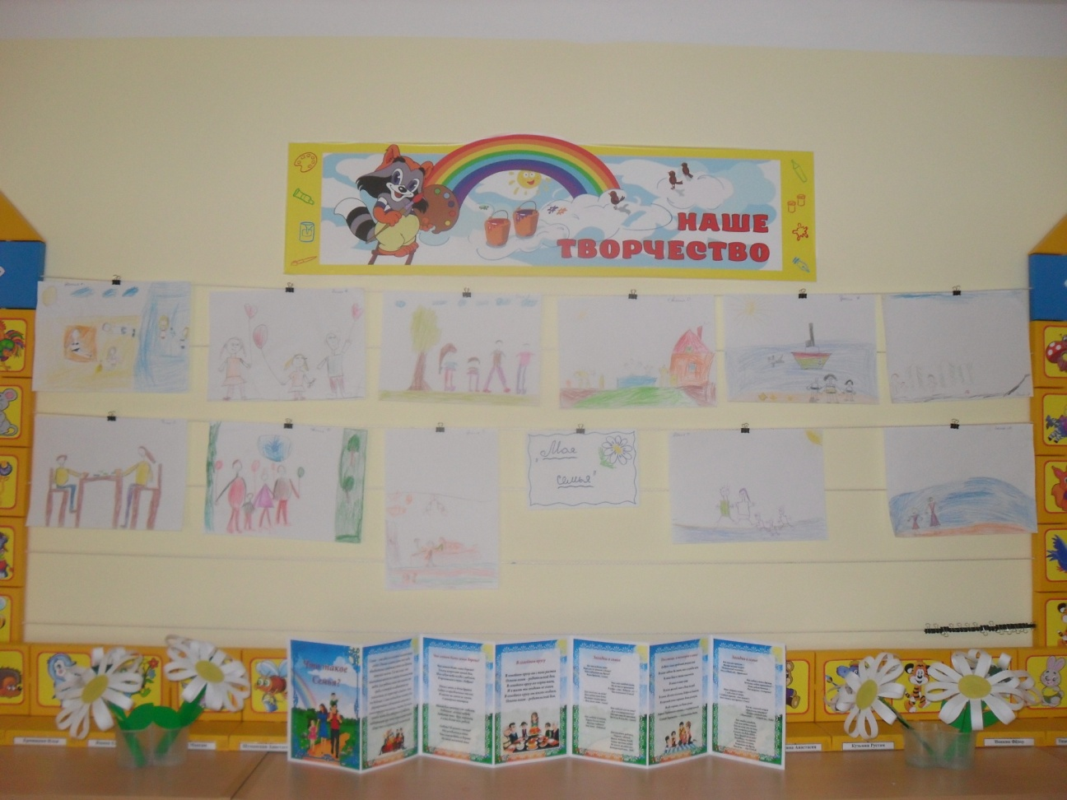

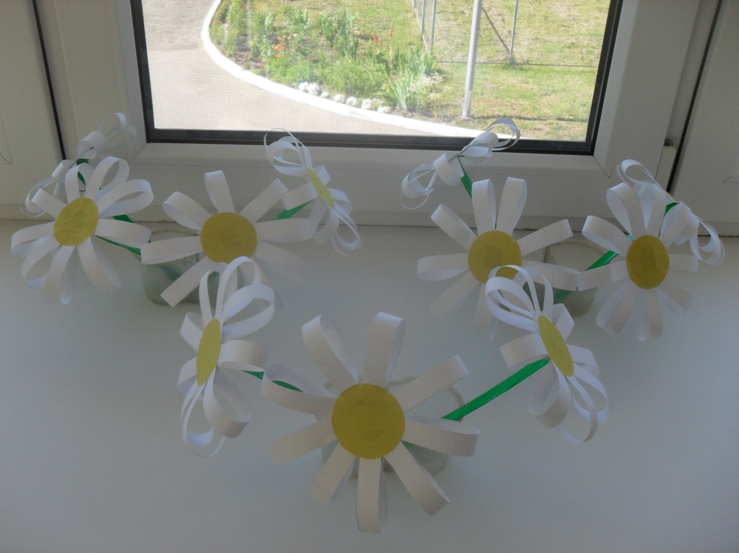
поделки детей в подарок родителям - Ромашки

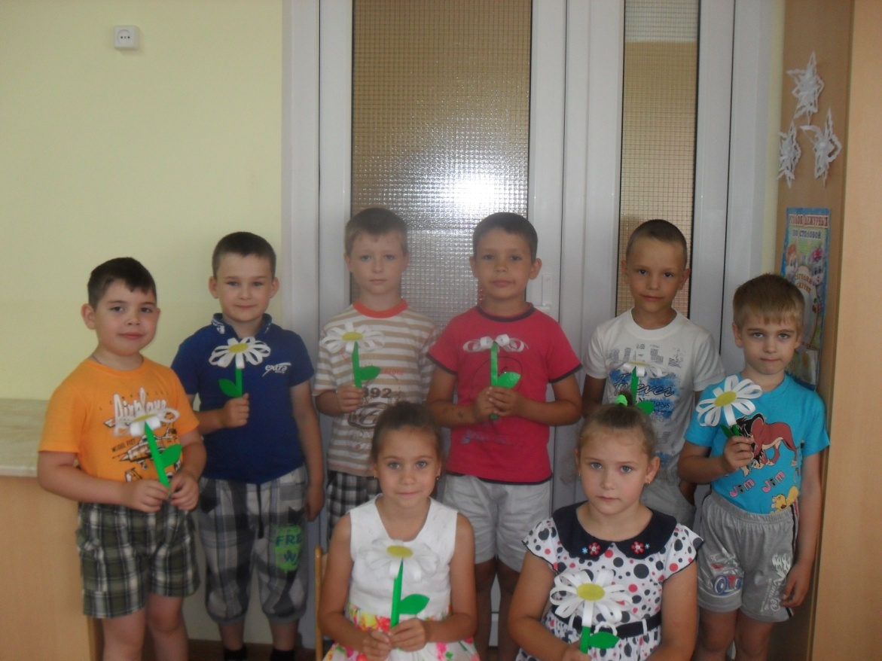

12 июля в подготовительной группе была проведена игра — путешествие «Праздник лета». Подготовила и провела воспитатель группы Люлина Е. А. Дети принимали активное участие в конкурсах. После подведения итогов викторины дети получили призы (портреты жителей сказочного леса для раскрашивания).
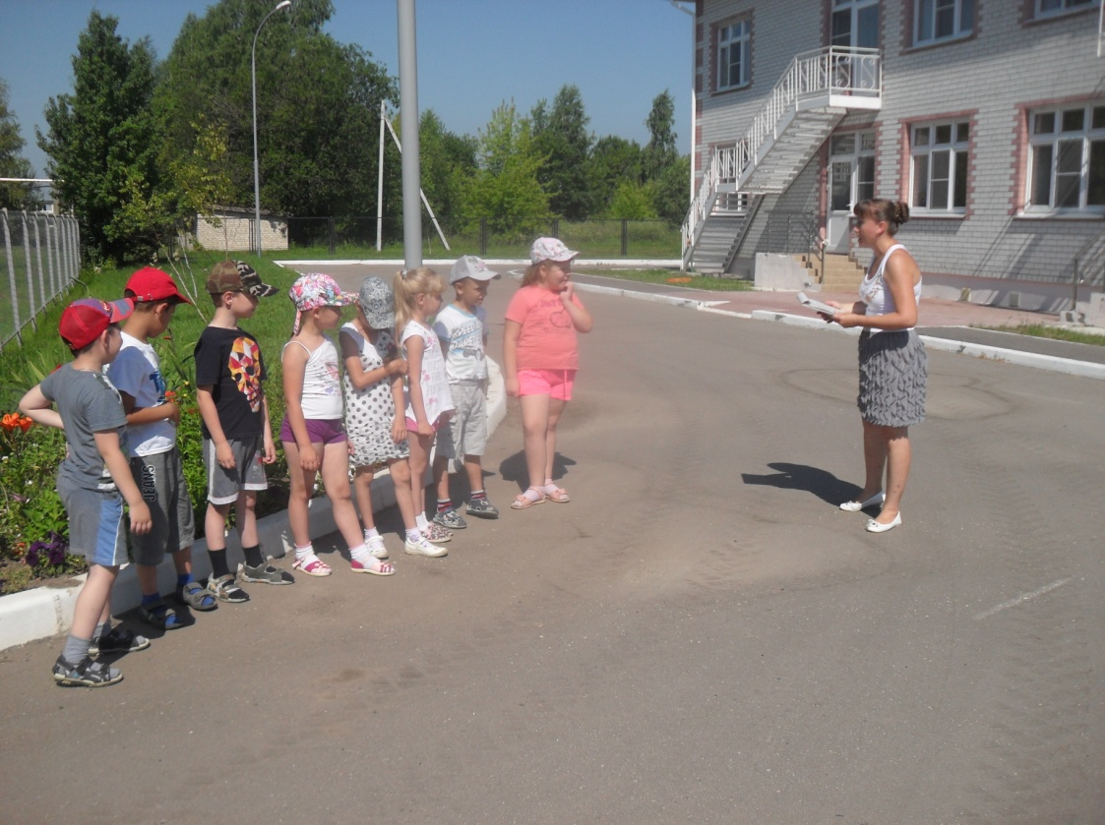
Первая полянка: «Танцевальная». (разминка)
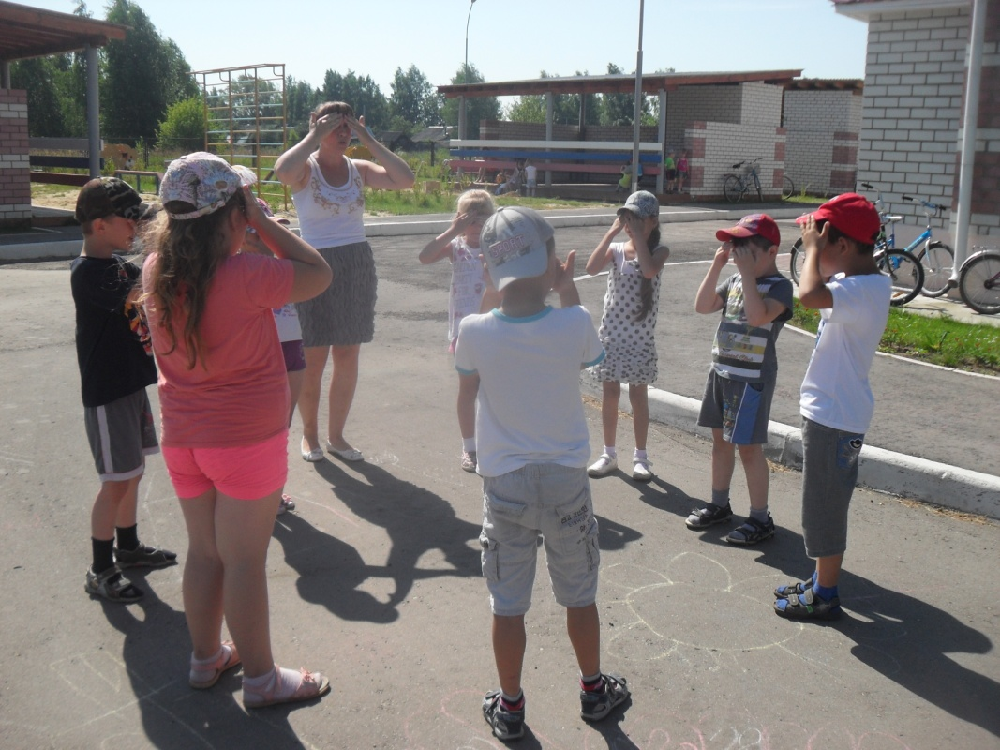
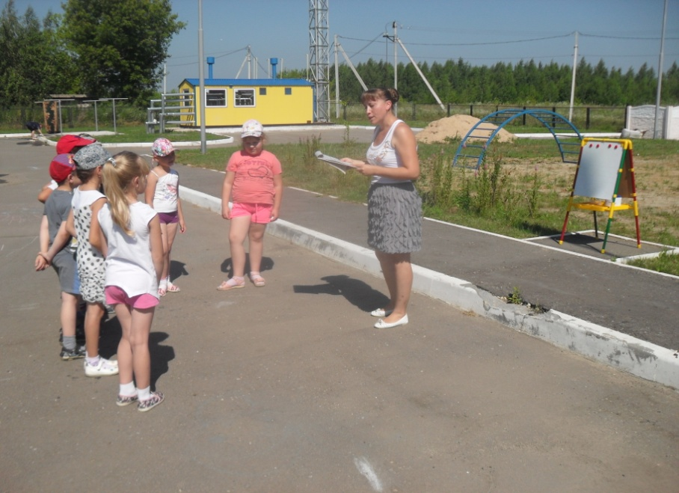
Вторая полянка: «Отгадай-ка».
Третья полянка: «Зоологическая»
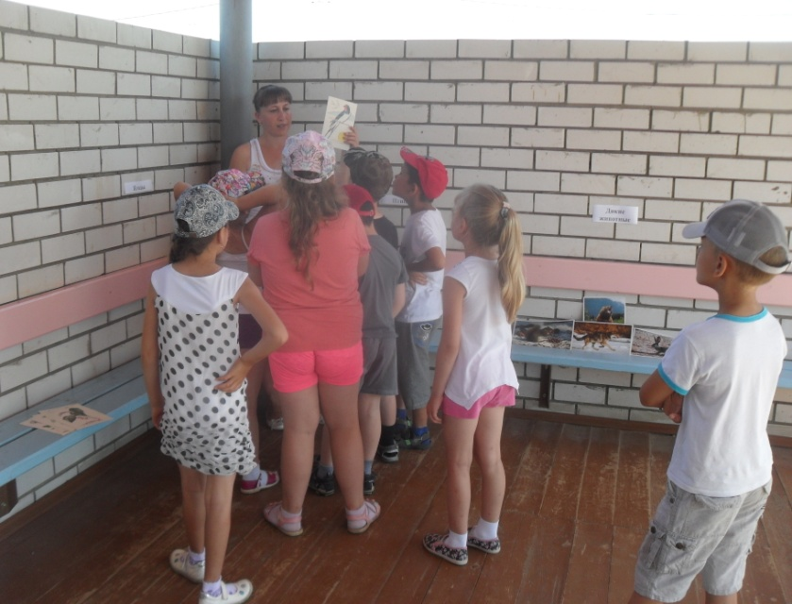
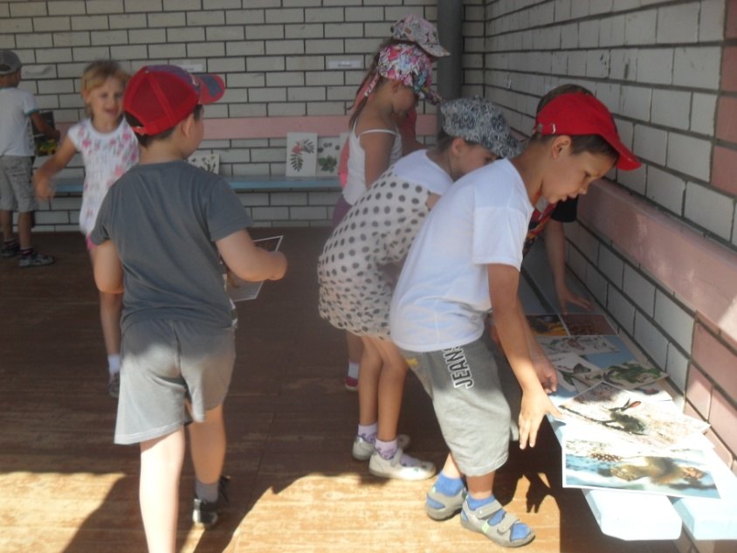
Изготовление бабочек (техника оригами)
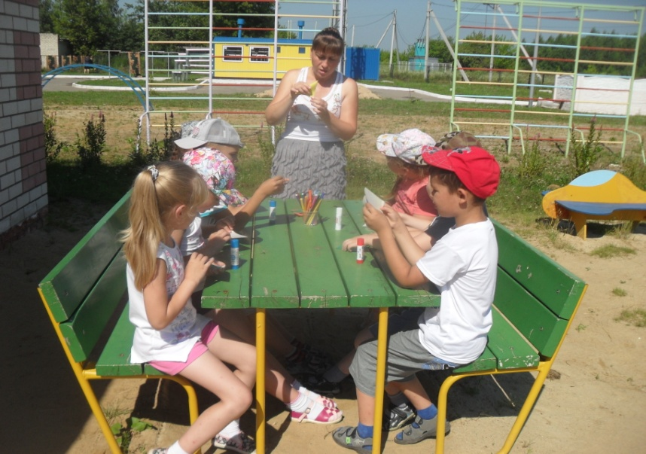
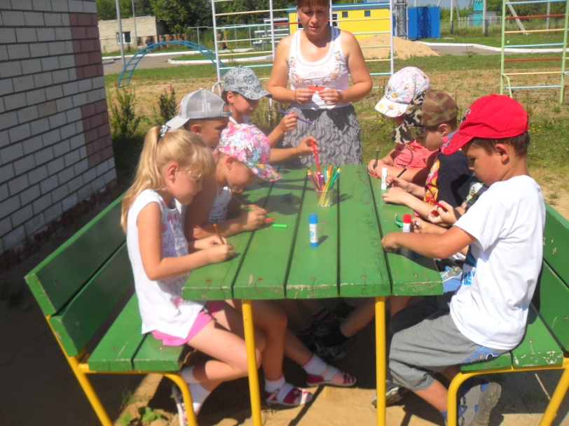
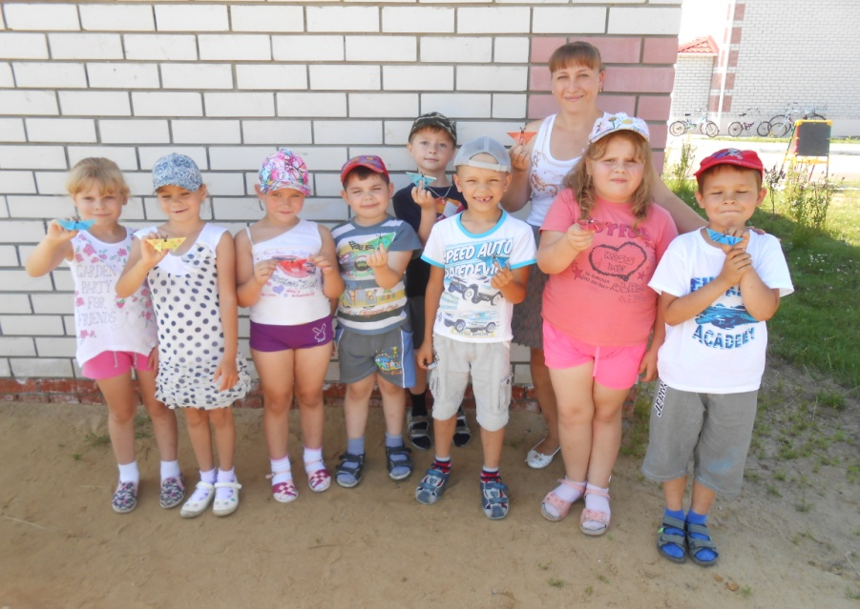
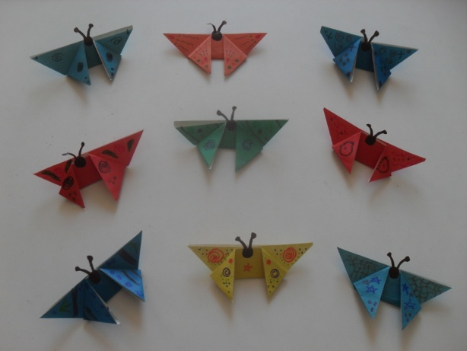
Четвертая полянка: «Спортивная»
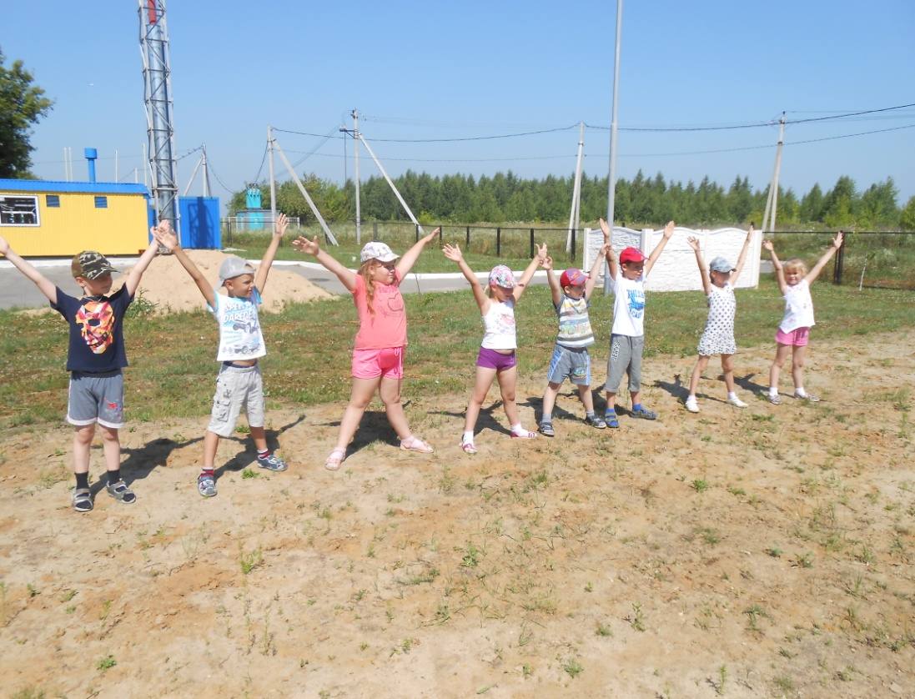
Дидактическая игра «Замри»
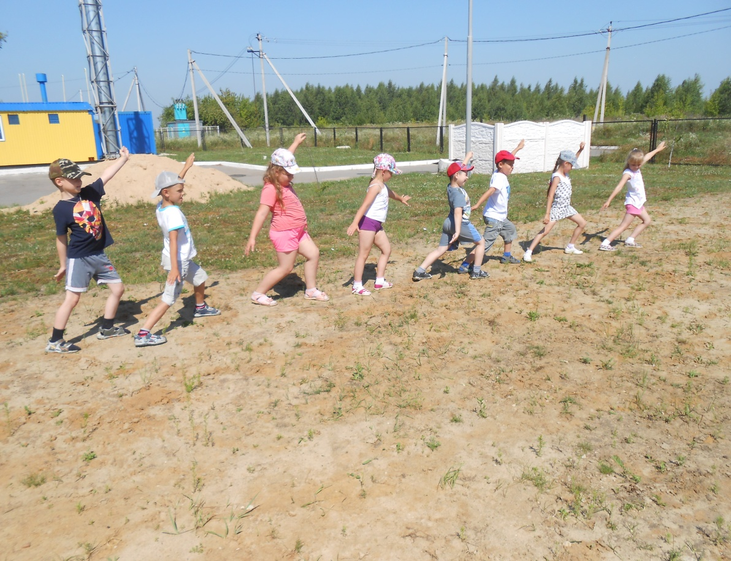

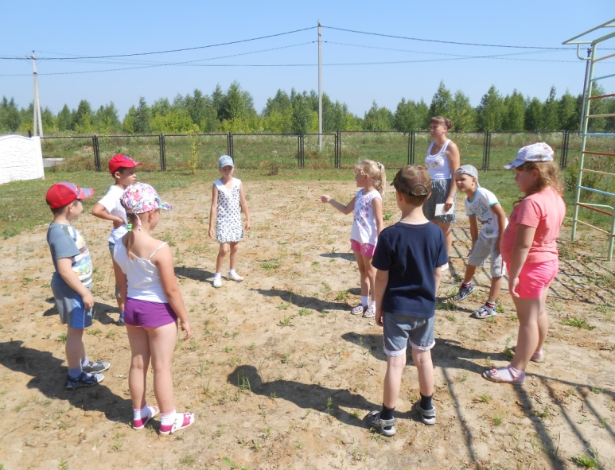
Считалка
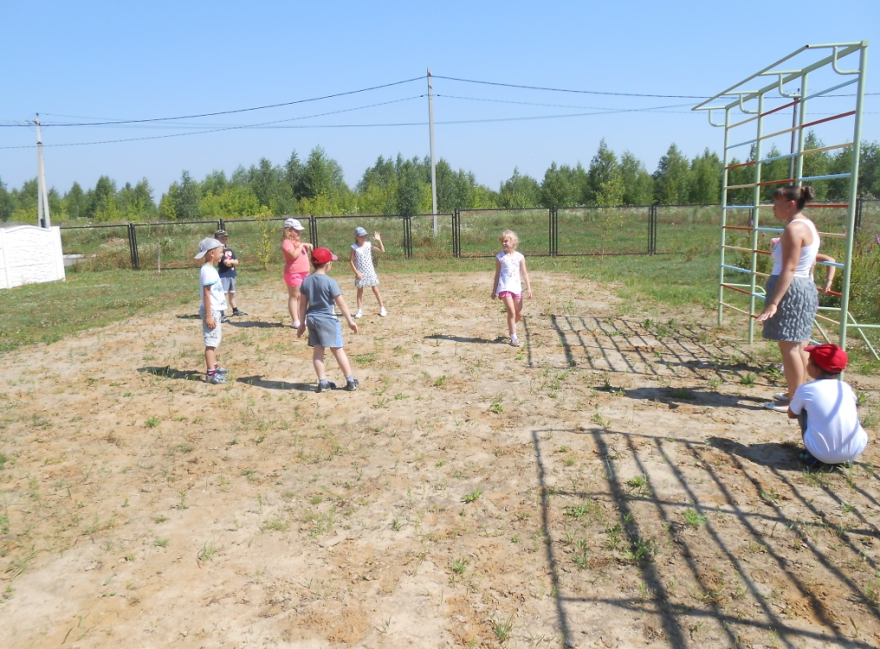
Малоподвижная игра «Море волнуется раз»
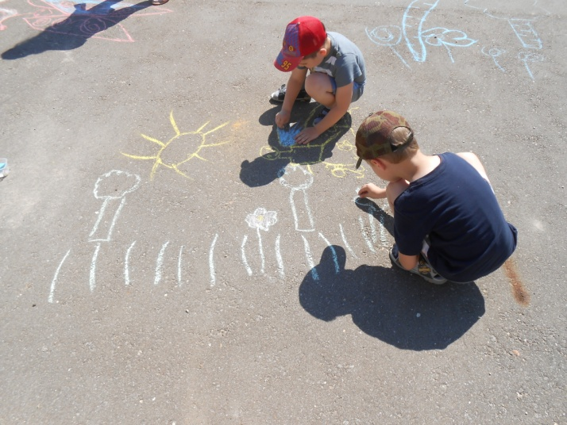
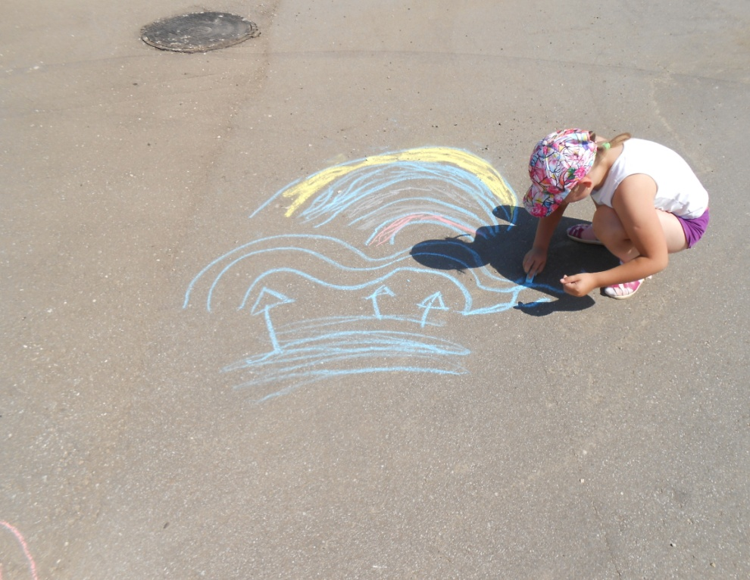
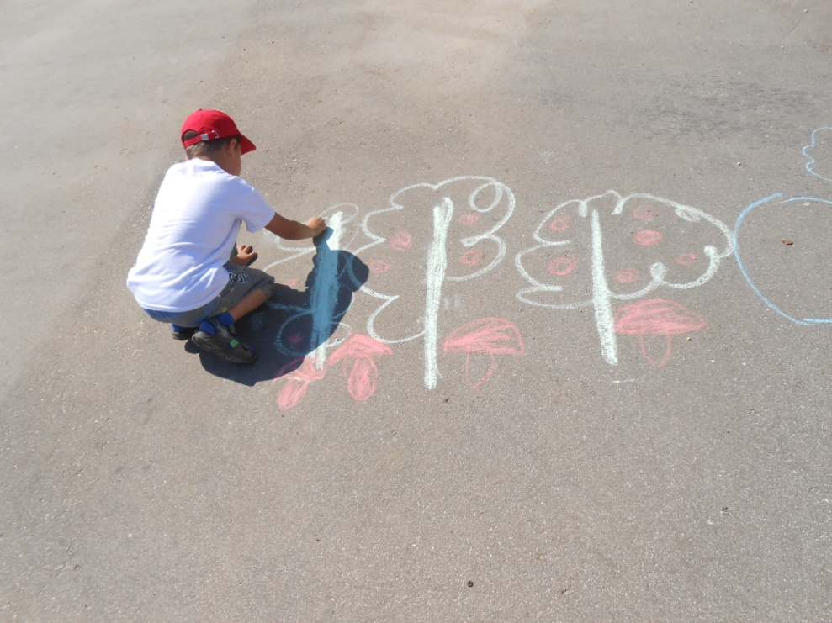
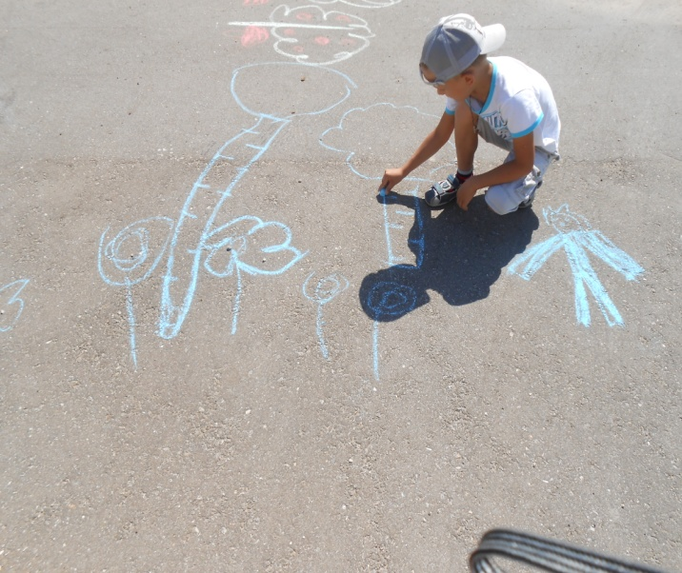
Пятая полянка: «Юный художник»
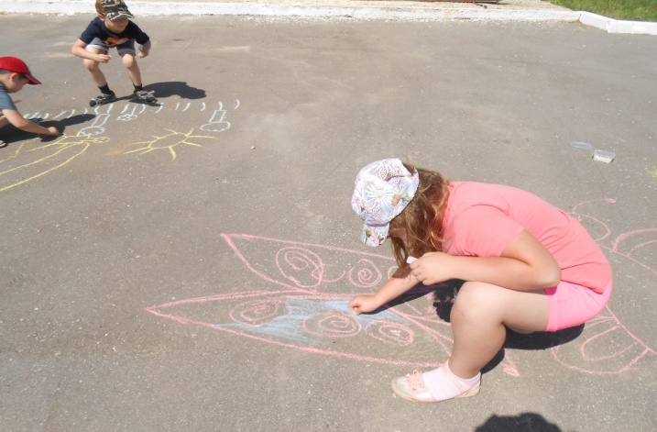
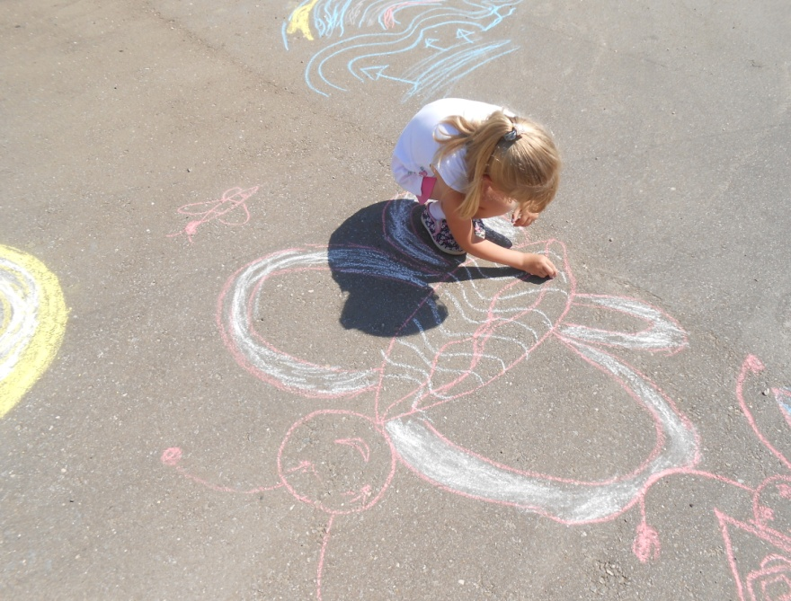
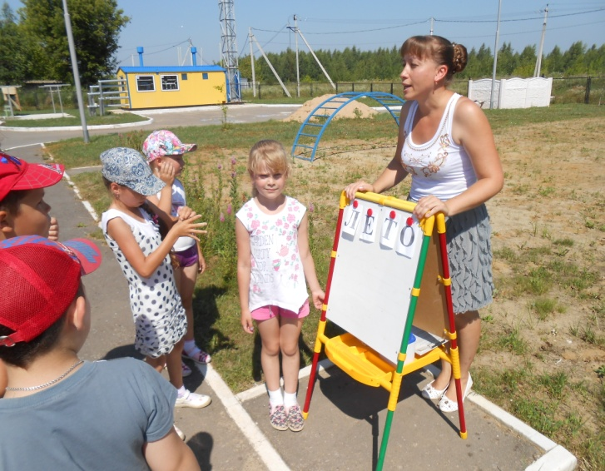
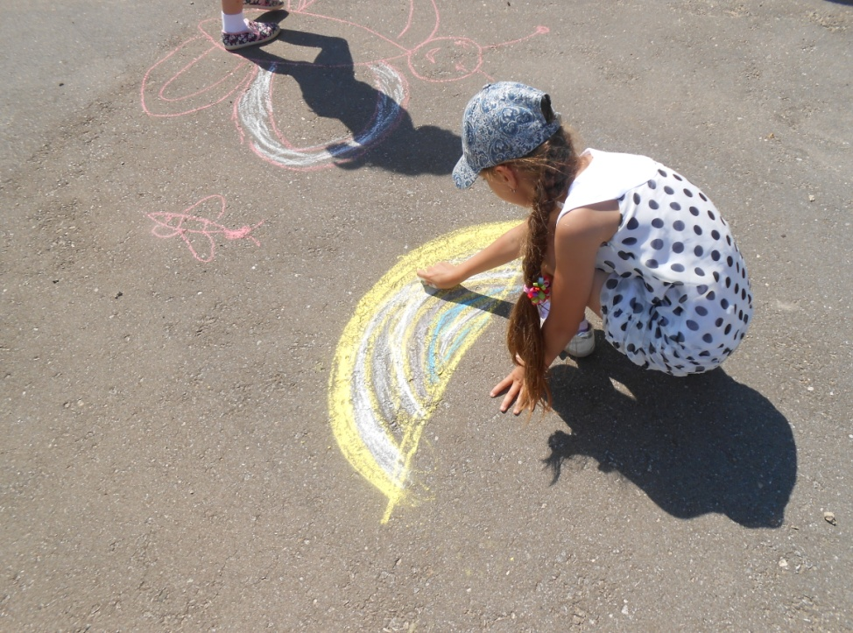

Шестая полянка: «Танцевальная»

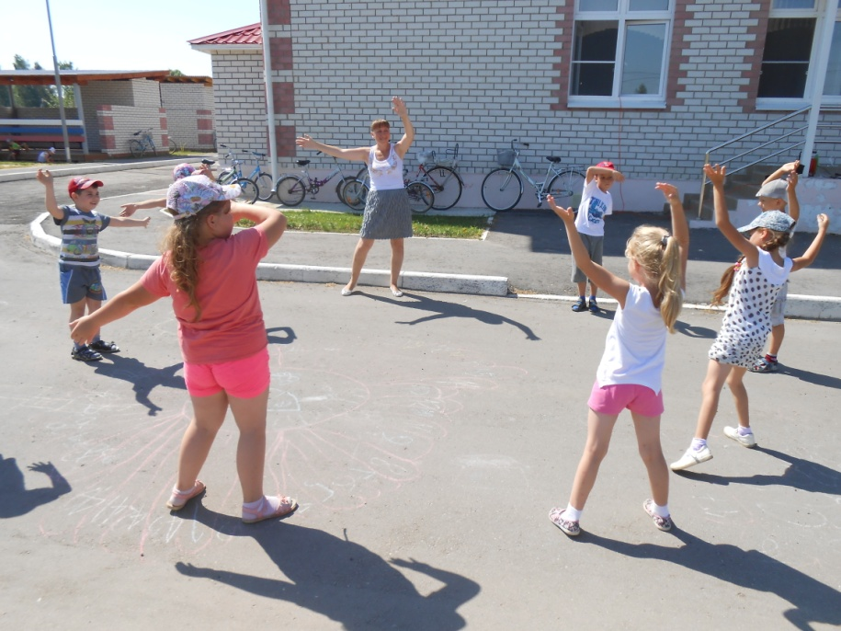

Портреты жителей сказочного леса.

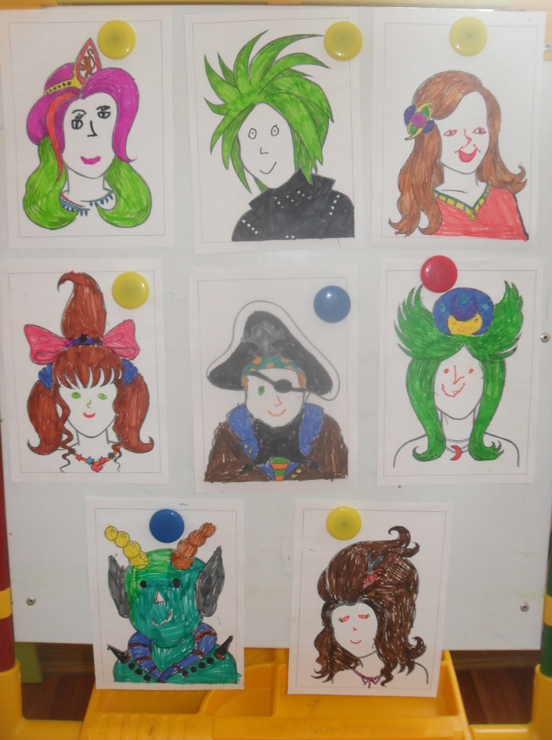
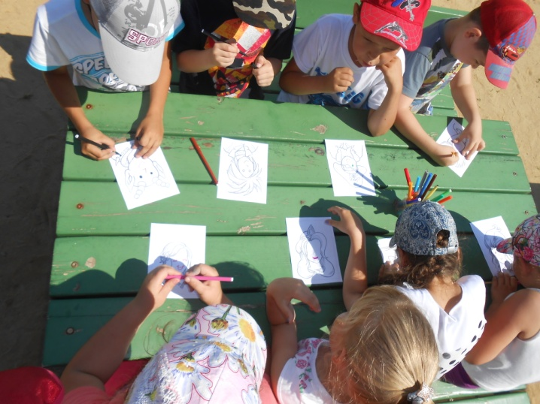

13 июля в подготовительной группе была оформлена выставка детских работ по теме «Пластилиновые цветочки». Подготовила и провела воспитатель группы Люлина Е. А.

«Пластилиновые цветочки». (лепка)

